**BÀI 21. CẤU TRÚC HẠT NHÂN**

**I. MỤC TIÊU**

**1. Kiến thức**

– Hạt nhân mang điện tích dương, có khối lượng gần bằng khối lượng nguyên tử chứa nó nhưng kích thước nhỏ hơn kích thước nguyên tử cỡ 104 lần.

– Hạt nhân nguyên tử được tạo thành bởi các hạt nucleon. Có hai loại nucleon là proton mang điện tích +1e và neutron trung hoà về điện.

- Đơn vị khối lượng nguyên tử kí hiệu là amu. Một amu có giá trị bằng 1/12 khối lượng nguyên tử của đồng vị C; 1amu 1,66054.10–27kg

– Các nucleon có khối lượng xấp xỉ bằng 1 amu

– Kí hiệu hạt nhânAZX, trong đó X, A, Z lần lượt là kí hiệu hoá học nguyên tố, số khối và số hiệu nguyên tử.

– Các hạt nhân đồng vị là những hạt nhân có cùng số proton và khác số nucleon.

**2. Năng lực**

**a. Năng lực vật lí**

– Rút ra được sự tồn tại và đánh giá được kích thước của hạt nhân từ phân tích kết quả thí nghiệm tán xạ hạt α.

– Mô tả được mô hình hành tinh nguyên tử của Rutherford.

– Nêu được đơn vị khối lượng nguyên tử là amu.

– Biểu diễn được kí hiệu hạt nhân của nguyên tử bằng số nucleon và số proton.

– Nêu được khái niệm đồng vị.

**b. Năng lực chung**

Trao đổi ý kiến với các thành viên trong nhóm để hoàn thành phiếu học tập tìm hiểu về thí nghiệm tán xạ hạt α và cấu trúc hạt nhân.

**II. CÁC THIẾT BỊ DẠY HỌC VÀ HỌC LIỆU**

**PHIẾU HỌC TẬP SỐ 1: THÍ NGHIỆM TÁN XẠ HẠT ALPHA**

(Làm việc theo cặp)

1. Đọc mục I. Bài 21, SGK trang 91 và trả lời các câu hỏi sau:

a) Mô hình nguyên tử đầu tiên được mô tả giốngnhư chiếc bánh ngọt có mận khô bên trong. Nêu ý nghĩa của mận khô và phần bánh trong mô hình nguyên tử đầu tiên này.

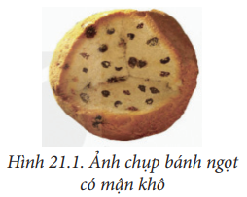

b) Từ thông tin đã đọc về thí nghiệm khám phá cấutrúc nguyên tử của Ernest Rutherford, em hãy chobiết tên của các vị trí R, D, S và M là gì.

R là.................................................................................

D là.................................................................................

S là..................................................................................

M là................................................................................

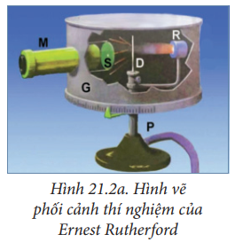

2. Tực hiện thí nghiệm mô phỏng trên PhET theo đường link hoặcmã QR sau và thực hiện các nhiệm vụ sau (<https://phet.colorado.edu/sims/html/rutherford-scattering/latest/rutherford-scattering_all.html>)



2.1. Tực hiện thí nghiệm mô phỏng bắnchùm hạt α vào lá vàng mỏng có mô hìnhnguyên tử giống nhưbánh ngọt có mận khô.

Lựa chọn mô hình nguyên tử vàng có dạngbánh ngọt có mận khô bằng cách lựa chọngiao diện như hình bên.

Từ quan sát mô phỏng, mô tả đường đi của chùm hạt qua nguyên tử có môhình bánh ngọt mận khô. (Có thể lựa chọn “Traces” để quan sát rõ hơn vết củađường đi).

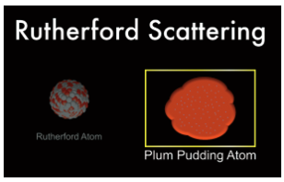

Nếu nguyên tử có mô hình bánh ngọt có mậnkhô thì thí nghiệm theo Hình 21.2a sẽ có kết quả như thế nào?

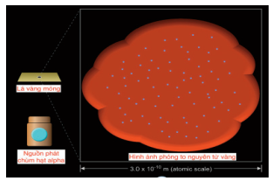

2.2. Tực hiện thí nghiệm mô phỏng bắn chùm hạt α vào lá vàng mỏng cómô hìnhhành tinh nguyên tử (mô hình hành tinh nguyên tử của Rutherford được mô tả theo Hình 21.5a).

– Vẽ lại đường đi mô phỏng của các hạt $α$ khi đi qua các nguyên tử.

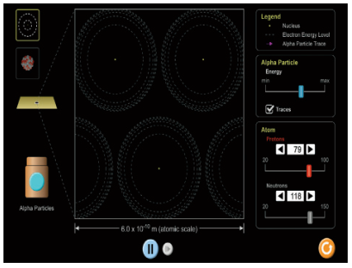

Nhận xét về đường đi của chùm hạt $α$ bằng cách lựa chọn các từ dưới đây vào chỗ trống: một số, rất ít, hầu hết

– ..................... các hạt $α$ đi xuyên qua lá vàng.

– ..................... các hạt $α$ lệch hướng.

– ..................... các hạt $α$ bị lệch hơn 90o.

Mô tả mô hình hành tinh nguyên tử của Rutherford.

3. Hiện tượng tán xạ alpha là gì?

– Phiếu học tập số 2 in trên giấy A0.

**PHIẾU HỌC TẬP SỐ 2: NUCLON VÀ KÍ HIỆU HẠT NHÂN**

**(Làm việc nhóm)**

1. Dựa vào thông tin SGK và các thông tin đãbiết, hãy hoàn thiện các thông tin sau: Cấu trúc hạt nhân: Hạt nhân được cấu tạo bởi hailoại hạt là proton và neutron, hai loại hạt này có tênchung là…

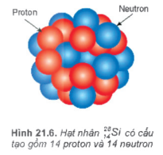

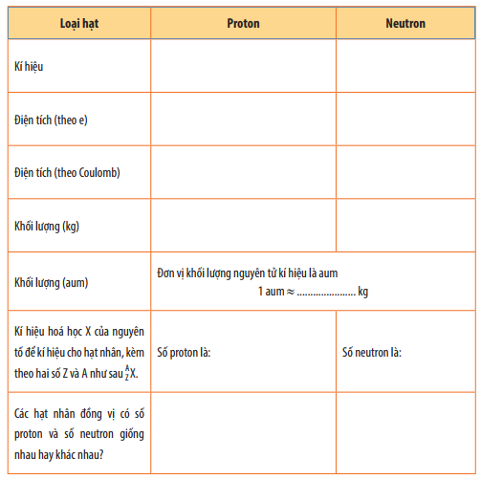

2.Sử dụng mô phỏng PhET theo đường link (https://phet.colorado.edu/sims/html/isotopes-and-atomic-mass/latest/isotopes-and-atomic-mass_all.html?locale=vi)để xác định các đồng vị và tỉ lệ phần trăm của các đồng vị đó của Lithium, Magie, Silic, Oxygen và Sulfur trong tự nhiên.

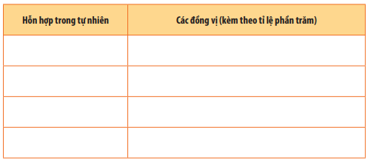

Ví dụ:

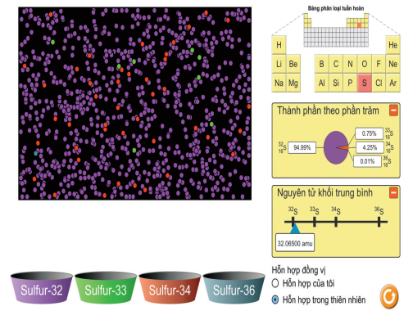

**III. TIẾN TRÌNH DẠY – HỌC**

**Hoạt động 1: Mở đầu**

**a. Mục tiêu**

Xác định được vấn đề của bài học.

**b. Tổ chức thực hiện**

| **Hoạt động của GV và HS** | **Sản phẩm** |
| --- | --- |
| Bước 1: Chuyển giao nhiệm vụ  – GV sử dụng yêu cầu HS nêu những điều em đã biết về nguyên tử.  – HS trả lời và ngay lập tức gọi bạn khác trả lời. Câu trả lời của HS này không được lặp lại câu trả lời của các bạn khác đã trả lời. | – Câu trả lời của HS về nhữngđiều đã biết về nguyên tử, hạtnhân, electron (điện tích, kíchthước, khối lượng,...)  – Câu hỏi của HS về hạt nhân: điện tích của hạt nhân như thếnào? Kích thước như thế nào?... |
| Bước 2: Thực hiện nhiệm vụ học tập  – GV gọi 2 HS ghi lên bảng các câu trả lời của các bạn HS khác trong lớp.  – HS suy nghĩ cá nhân và chuẩn bị trả lời câu hỏi theo kĩ thuật động não. |
| Bước 3: Báo cáo kết quả và thảo luận  – HS lần lượt nêu những điều đã biết về nguyên tử. |
| Bước 4: Đánh giá kết quả thực hiện nhiệm vụ  – GV nhận xét và ghi nhận ý kiến của HS.  – GV nhóm các ý kiến liên quan đến cấu tạo nguyên tử, cấu trúc hạt nhân, kíchthước nguyên tử, kích thước hạt nhân, điện tích của nguyên tử,...  – GV nhấn mạnh vào vấn đề: Kích thước nguyên tử nhỏ tới mức kính hiển vi quanghọc hiện đại nhất cũng không thể giúp chúng ta quan sát rõ. Hạt nhân có kíchthước còn nhỏ hơn rất nhiều (cỡ 0,0001 lần).  – GV yêu cầu HS đặt một câu hỏi/ vấn đề về hạt nhân.  – GV tổng hợp và dẫn dắt vào bài mới:Để tìm hiểu về cấu trúc của hạt nhân, cụ thểlà các vấn đề như các em vừa nói, chúng ta cùng tìm hiểu bài học mới. |

**Hoạt động 2: Hình thành kiến thức**

**2.1. Tìm hiểu hiện tượng tán xạ α**

**a. Mục tiêu**

– Tiến hành thí nghiệm mô phỏng về hiện tượng tán xạ α với mô hình nguyên tử bánhmận và mô hình nguyên tử Rutherford.

– Nêu được sự không phù hợp của mô hình nguyên tử bánh mận.

– Rút ra được sự tồn tại và đánh giá được kích thước của hạt nhân từ phân tích kết quả thí nghiệm tán xạ hạt α.

– Định nghĩa được hiện tượng tán xạ α.

– Mô tả được mô hình hành tinh nguyên tử của Rutherford.

**b. Tổ chức thực hiện**

| **Hoạt động của GV và HS** | **Sản phẩm** |
| --- | --- |
| Bước 1: Chuyển giao nhiệm vụ  – GV giới thiệu về mô hình nguyên tử theo mô hình bánhngọt có mận khô bên trong và thí nghiệm tán xạ α củaRutherford.  – GV giới thiệu sơ lược về mô phỏng PhET theo đường linkhttps://phet.colorado.edu/sims/html/rutherford-scattering/latest/rutherford-scattering_all.htmlvới các chức năng.  – GV yêu cầu HS làm việc theo cặp hoàn thành Phiếu họctập số 1. | Câu trả lời của HS trên Phiếu học tập số 1:  a) Mận khô biểu diễn các electron mang điện âm cókhối lượng và kích thước rất nhỏ so với nguyên tử. Phầncòn lại của bánh biểu diễn phần còn lại của nguyên tửmang điện tích dương nặng gần bằng nguyên tử vàchiếm gần như toàn bộ không gian nguyên tử.  R là nguồn phát hạt alpha bắn vào lá vàng.  D là vàng rất mỏng.  S là tấm kính có phủ chất huỳnh quang.  M là vị trí đặt kính hiển vi quan sát.  2.1. Đi thẳng/đi qua.  Chỉ có các vệt tia thẳng, không có hạt lệch hướng hayđập lại.  2.2.    Điền từ: hầu hết, một số, rất ít  Mô tả mô hình hành tinh nguyên tử của Rutherford.  3. Hiện tượng lệch hướng chuyển động của hạt alpha khiđến gần hạt nhân vàng gọi là hiện tượng tán xạ alpha. |
| Bước 2: Thực hiện nhiệm vụ học tập  – HS thực hiện nhiệm vụ ở Phiếu học tập số 1. |
| Bước 3: Báo cáo kết quả và thảo luận  – GV yêu cầu một cặp HS trình bày về kết quả phiếuhọc tập. |
| Bước 4: Đánh giá kết quả thực hiện nhiệm vụ  – GV nhận xét về các câu trả lời của HS trong phiếuhọc tập.  – GV tổng kết:  + Kết quả thí nghiệm của Rutherford.  + Khái niệm hiện tượng tán xạ  + Mô hình hành tinh nguyên tử của Rutherford. |

**2.2. Tìm hiểu nucleon và kí hiệu hạt nhân**

**a. Mục tiêu**

– Nêu được đơn vị khối lượng nguyên tử là amu.

– Biểu diễn được kí hiệu hạt nhân của nguyên tử bằng số nucleon và số proton.

– Nêu được khái niệm đồng vị.

– Kể tên được một số đồng vị và tỉ lệ của các đồng vị trong tự nhiên của một số nguyêntố như Lithium, Magie, Silic, Oxygen,...

**b. Tổ chức thực hiện**

| **Hoạt động của GV và HS** | **Sản phẩm** |
| --- | --- |
| Bước 1: Chuyển giao nhiệm vụ  – GV chia nhóm HS (tối đa 6 HS/nhóm).  – Yêu cầu HS thực hiện Phiếu học tập số 2. | – Câu trả lời của HS Phiếu học tập số 2.  1. Hoàn thiện các thông tin sau:  Cấu trúc hạt nhân: Hạt nhân được cấu tạo bởi hailoại hạt là proton và neutron, hai loại hạt này cótên chung lànucleon.  Theo mô hình nguyên tử Rutherford, điện tíchcủa hạt nhân làdương.      2. Thành phần hỗn hợp trong thiên nhiên. |
| Bước 2: Thực hiện nhiệm vụ học tập  – HS hoàn thiện Phiếu học tập số 2. |
| Bước 3: Báo cáo kết quả và thảo luận  – Các nhóm treo các phiếu học tập đãhoàn thiện.  – Đại diện 1 nhóm báo cáo kết quả phiếuhọc tập.  – Các nhóm còn lại rà soát đáp án theohướng dẫn của GV. |
| Bước 4: Đánh giá kết quả thực hiệnnhiệm vụ  – GV chỉnh sửa câu trả lời của HS trên Phiếuhọc tập số 2.  – GV tổng kết các nội dung kiến thức:+ Đơn vị khối lượng nguyên tử kí hiệu là amu.+ Kí hiệu hạt nhân.  + Khái niệm đồng vị. Phân loại đồng vị bềnvà đồng vị phóng xạ (không bền). |

**Hoạt động 3: Luyện tập**

**a. Mục tiêu**

Áp dụng được các kiến thức về cấu trúc hạt nhân để trình bày cấu trúc hạt nhânnguyên tử.

**b. Tổ chức thực hiện**

| **Hoạt động của GV và HS** | **Sản phẩm** |
| --- | --- |
| Bước 1: Chuyển giao nhiệm vụ  – GV yêu cầu HS thực hiện các bài tập sau:  Câu 1: Hạt nhân của nguyên tử cấu tạo từ các hạt sau:  A. neutron và electron.  B. neutron và nucleon.  C. neutron và proton.  D. proton và nucleon.  Câu 2: Các hạt nhân đồng vị là những hạt nhân có:  A. Cùng số hiệu nguyên tử.  B. Cùng số proton nhưng khác số neutron.  C. Cùng số khối.  D. Cùng số electron.  Câu 3: Xác định số nucleon, số proton và số neutron trongcác chất sau: $$1336S, 1836Ar, 3067Zn$$ | Câu trả lời của HS:  Câu 1: C.  Câu 2: B. |
| Bước 2: Thực hiện nhiệm vụ học tập  – HS thực hiện trả lời các câu hỏi vào vở. |
| Bước 3: Báo cáo kết quả và thảo luận  – GV nhận xét và đưa đáp án.  – HS đổi vở cho bạn để chấm chéo. |
| Bước 4: Đánh giá kết quả thực hiện nhiệm vụ  – GV nhận xét về các đáp án của HS. |

**Hoạt động 4: Vận dụng**

**a. Mục tiêu**

Đề xuất phương án và chế tạo mô hình hành tinh nguyên tử Rutherford.

**b. Tổ chức thực hiện**

| **Hoạt động của GV và HS** | **Sản phẩm** |
| --- | --- |
| Bước 1: Chuyển giao nhiệm vụ  – GV yêu cầy HS thảo luận nhóm và thực hiện nhiệm vụ:  + Thiết kế và chế tạo mô hình hành tinh nguyên tử.  + Không nhất thiết đúng tỉ lệ bán kính hạt nhân và bán kính nguyên tử.  + Quay video và chụp ảnh mô hình nguyên tử. | HS có thể có nhiều mô hìnhnguyên tử khác nhau từ giấy, cầu xốp, bông,... |
| Bước 2: Thực hiện nhiệm vụ học tập  – HS làm việc nhóm, thảo luận và thực hiện nhiệm vụ theo yêu cầu của GV (ở nhà). |
| Bước 3: Báo cáo kết quảvà thảo luận  – Trưng bày mô hình hành tinh nguyên tử. |
| Bước 4: Đánh giá kết quả thực hiện nhiệm vụ  – HS lắng nghe phần trình bày của các nhóm.  – GV yêu cầu HS sử dụng mô hình đã chế tạo để giải thích kết quả thí nghiệm hiệntượng tán xạ alpha của Rutherford.  – GV nhận xét chung về kết quả. |

**IV. ĐIỀU CHỈNH, THAY ĐỔI, BỔ SUNG (NẾU CÓ)**